**УРОК МАТЕМАТИКИ**

ТЕМА УРОКА: Закрепление знаний. Состав чисел 6.

ЦЕЛИ: 1.Обобщить знания о составе чисел 1-6.

2.Закрепить навык счёта в пределах 6.

3. Развивать интерес к математике, логическое мышление, творческие

способности.

4. Воспитывать целеустремлённость, настойчивость.

**ХОД УРОКА**

**I. Орг.момент:**

(звучит песня В. Шаинского «В порт»)

-Какое настроение вызывает прослушивание этой песни? (радостное, весёлое, вызывает улыбку)

-Давайте ребята улыбнёмся друг другу и нашим гостям и с хорошим настроением отправимся в путешествие. Да-да, потому что у нас сегодня необычный урок, а урок-путешествие к острову математики.

-А на каком транспорте люди обычно путешествуют?

-Молодцы, а мы с вами отправимся в морское путешествие и поплывём на красивом корабле (макет корабля), посмотрите какая форма - мы с вами моряки!

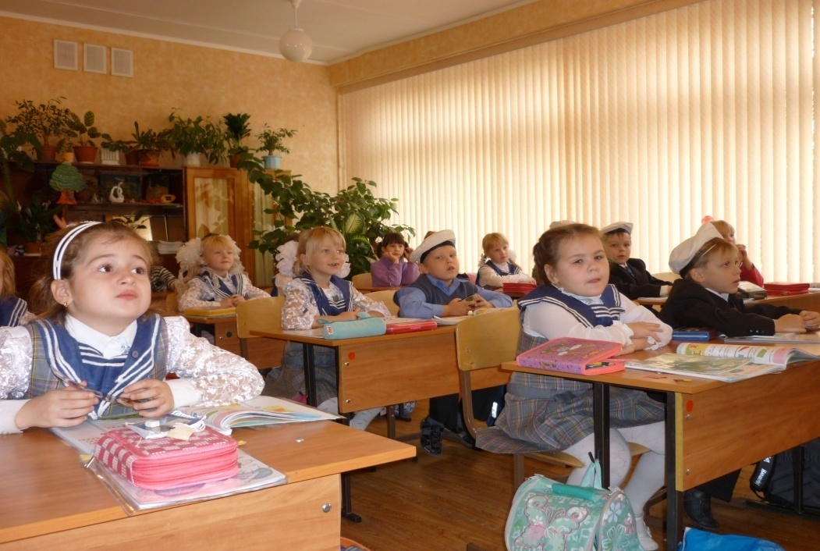

**II. Устный счёт.**

1. Ребята нам пора отплывать! Но почему наш корабль не двигается? Надо узнать секретный код.

2 5 4

10 1 9

6 8 3 7

-Посчитайте в порядке увеличения.

-Посчитайте в порядке уменьшения.

-Какое число находится между 4-6, 6-8, 2-4.

-Назовите предыдущее к числу 7, 5, 3. Последующее к числу 4, 2, 5.

**2**.Игра «Число заблудилось»

10, 9, 8, 7, 5,6, 4, 3, 2, 1.

-Прочитайте правильно ряд чисел. Молодцы, отплываем!

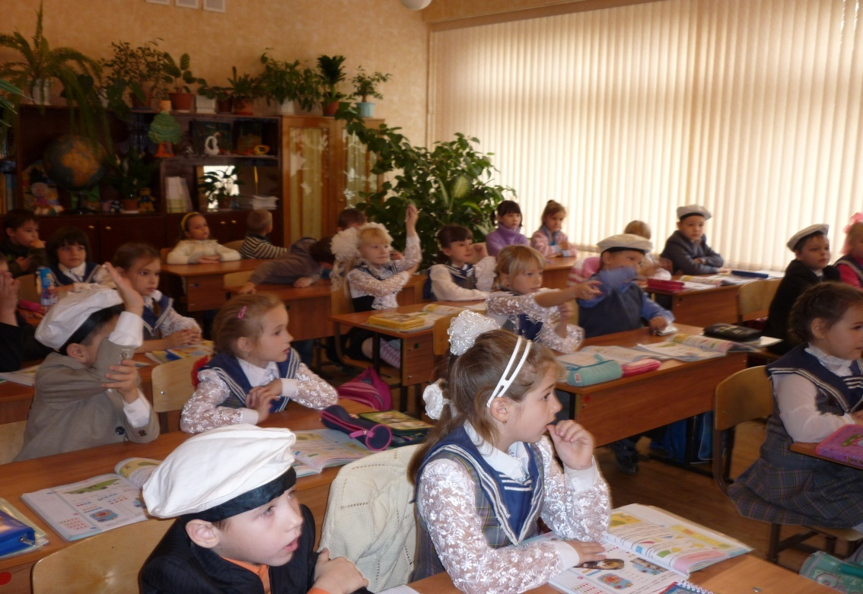

**III. Повторение.**

**1**. Ребята, когда плывёшь по морю кого чаще всего встречаешь?

-Посмотрите, какая рыбка нам встретилась?

-Из каких геометрических фигур она состоит?

-Какие ещё геом. фигуры можно использовать для построения рыбки?

**2**. Нарисуйте рыбок, используя геометрические фигуры.(3 рыбки на доске)

У нас появилась целая стая рыб!

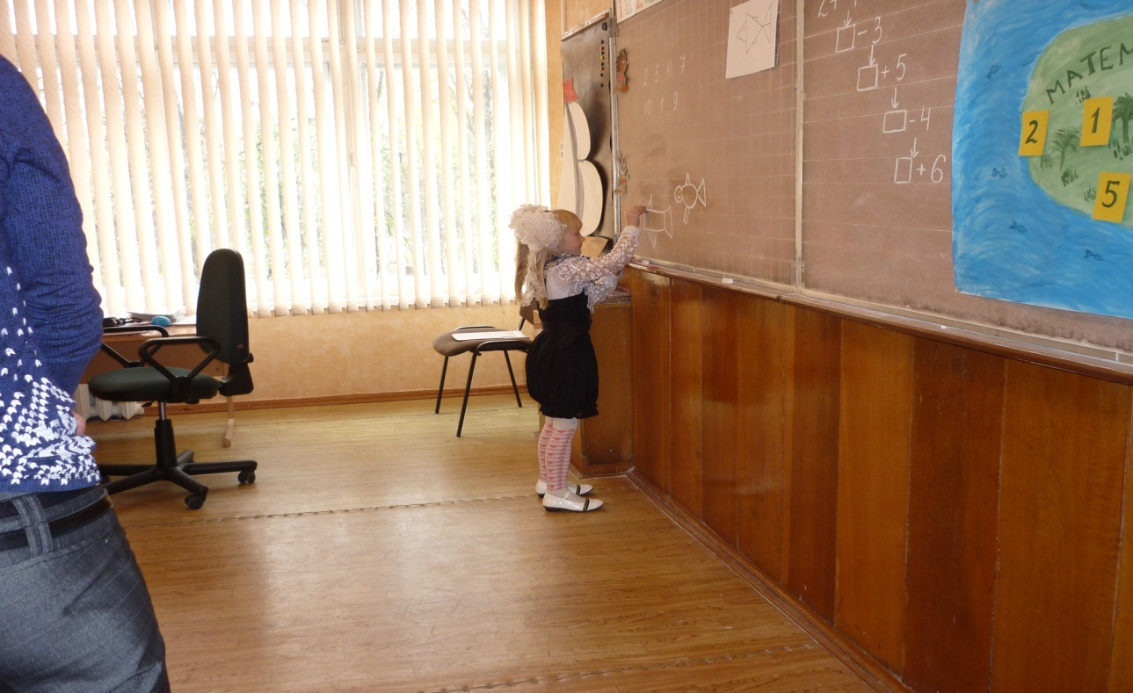

**3**. Составление задачи по рисунку. (Плавала 1 рыбка. К ней приплыли ещё 3 рыбки. Сколько стало рыбок? )

-Хорошо, давайте решим задачу и запишем решение в тетради.

(Выполнение действий под стихотворение.)

Я тетрадочку открою.

И наклонно положу.

Я от вас друзья не скрою.

Ручку я вот так держу.

Сяду прямо, не согнусь.

За работу я возьмусь.

Запись решения на доске и в тетрадях.

**4**. « Встреча с пиратами »

Звучит песня разбойников. (В сценке участвовали учащиеся 3-В кл. занимающиеся в кружке «Калейдоскоп».) В кабинет вбегают морские пираты, безобразничают и говорят о том, что корабль дальше не поплывёт, пока ребята не справятся с их заданием.

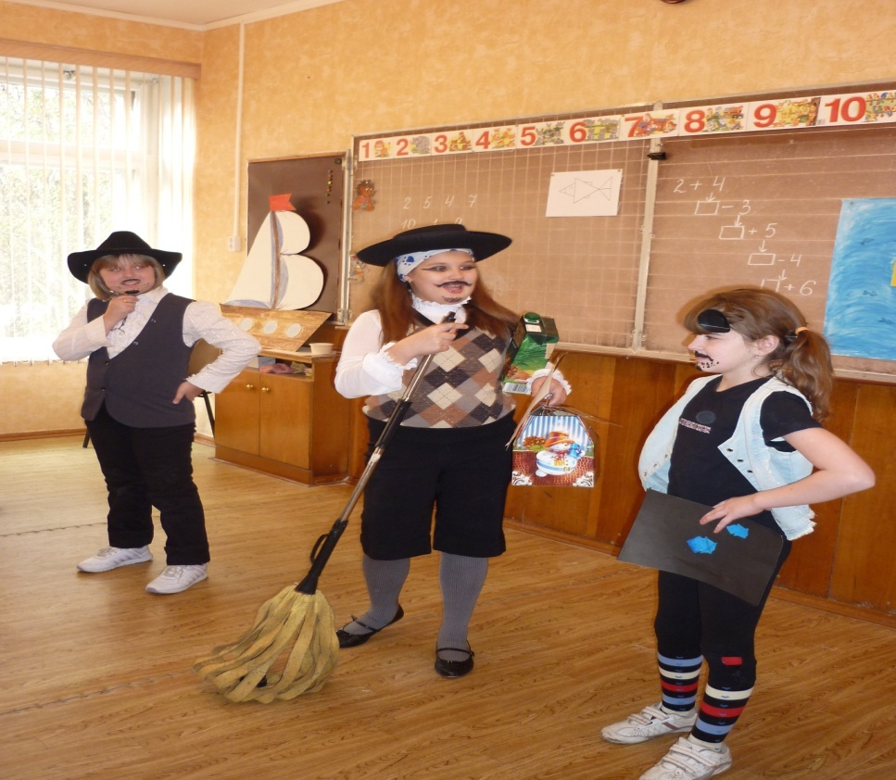

Задания пиратов: (задачи в стихах)

1. Привела гусыня-мать

6 детей на пруд гулять

Все гусята, как клубочки

1. сынка, а сколько дочек?
2. Под кустами у реки

Жили майские жуки

Дочка, сын, отец и мать

Кто их сможет сосчитать?

1. В тихой заводи реки

Жили-были окуньки

2-х поймали рыбаки,

а 3 в реке осталось.

Сколько окуньков сначала

В заводи плескалось?

Пираты удивлены, что ребята такие умные. Они хотят посмотреть, а спортивные ли они?

**5**.Физкульт.минутка.

Пираты под музыку проводят разминку.

Пираты хвалят детей и разрешают им плыть дальше.

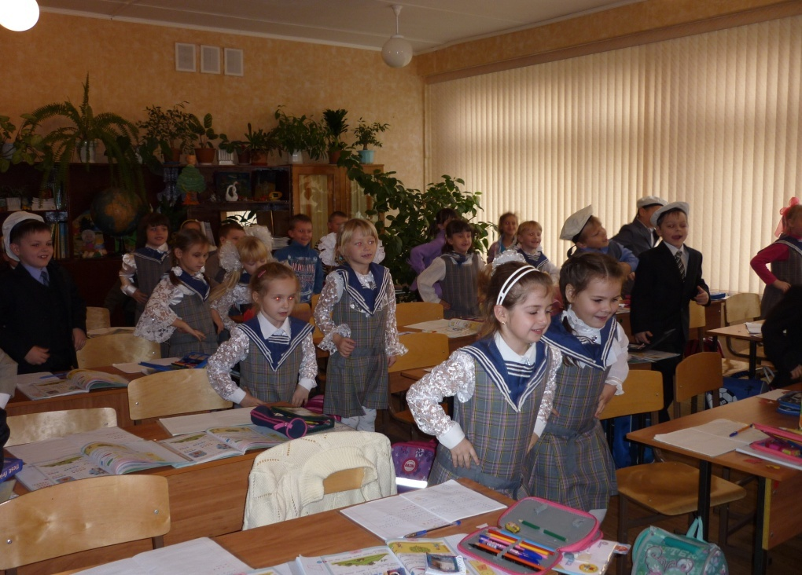

**IV. Закрепление**

1. Посмотрите, какое задание, уходя, оставили пираты.

+ 5 $<$ 7

8 - = 4

6 - > 2

6 - = 3

- На какие две группы можно разделить эти числовые выражения

(равенство, неравенство).

- Вставьте нужные числа.

**2**. Состав числа 6.

-Разложите 6 рыбок в две корзины (1и 5, 2 и 4, 3 и 3).

**3**. Задание для детей дет. сада.

-Ребята, мы приближаемся к конечной остановке, уже виднеется остров.

Но разрешат ли нам бросить якорь и выйти на берег «Математики».

Давайте попросим наших гостей нам помочь.

-Составьте числовой ряд в порядке увеличения.

-Какое слово при этом получилось?

М о л о д ц ы

**v**. **Итог урока?**

Самооценка (дети крепят якорьки разных цветов к макету корабля).